นวัตกรรม “สเปรย์ตะไคร้หอมไล่ยุง”
สุขศาลาบ้านข้าวหลาม ม.16 ตำบลกมลาไสย
อำเภอกมลาไสย จังหวัดกาฬสินธุ์

ผลงาน ศุภพงศ์ ไวแสน ,อุธาทิพย์ นักธรรม ชื่อหน่วยงาน รพ.สต.บ้านข้าวหลาม

ความเป็นมาและความสำคัญ
จากสถานการณ์โรคไข้เลือดออกที่มีการระบาดอยู่ทั่วประเทศ และเป็นปัญหาด้านสาธารณสุขที่สำคัญ ส่งผลกระทบตามมามากมาย เช่น เป็นภาระของครอบครัว ผลต่อการเรียน ต่อการทำงานและค่าใช้จ่ายในการรับบริการการรักษาพยาบาล และค่าใช้จ่ายของครอบครัวผู้ป่วย ตลอดจนอาจทำให้ผู้ป่วยเสียชีวิตก่อนวัยอันควร ด้วยเหตุนี้ ปัญหาโรคไข้เลือดออก จึงเป็นปัญหาสำคัญที่เราทุกคนในสังคม ควรช่วยกันป้องกัน แก้ไข อย่างจริงจัง เพื่อลดปัญหาการแพร่ระบาดของโรคไข้เลือดออกในประเทศไทย และเพื่อลดผลกระทบทางสังคม เศรษฐกิจ และสุขภาพของประชาชนจากการแพร่ระบาดของโรคไข้เลือดออก ตั้งแต่ระดับครัวเรือน ชุมชน จนถึงระดับชาติ และในส่วนของโรงพยาบาลส่งเสริมสุขภาพตำบลบ้านข้าวหลามเอง ก็มีผู้ป่วยซึ่งเป็นโรคไข้เลือดออกในทุก ๆ ปี ทั้งที่มีการรณรงค์ ป้องกัน ควบคุมโรคไข้เลือดออกโดยการควบคุมลูกน้ำยุงลาย ทำลายแหล่งเพาะพันธุ์ลูกน้ำ ยุงลาย อย่างต่อเนื่อง โดยทางคณะเจ้าหน้าที่โรงพยาบาลส่งเสริมสุขภาพตำบลบ้านข้าวหลาม ร่วมกับ อาสาสมัครสาธารณสุขประจำหมู่บ้าน และ องค์การบริหารส่วนตำบลกมลาไสย

ดังนั้น ทางโรงพยาบาลส่งเสริมสุขภาพตำบลบ้านข้าวหลามได้ตระหนักถึงปัญหาดังกล่าว จึงได้ร่วมมือกับทางคณะ อสม.บ้านข้าวหลาม หมู่ที่ 2 และ หมู่ที่ 16 จัดทำสเปรย์ตะไคร้หอมไล่ยุงขึ้น ซึ่งเป็นการแปรรูปสมุนไพรที่มีอยู่แล้วในท้องถิ่นนำมาใช้ประโยชน์ในการไล่ยุง ป้องกันยุง และแมลงอื่น ๆ กัดประชาชนได้ใช้สเปรย์ตะไคร้หอมไล่ยุงที่ปลอดสารพิษ ราคาถูก และยังสามารถทำได้เองในครัวเรือน เพื่อลดรายจ่ายในครอบครัวอีกด้วย ซึ่งคุณสมบัติของตะไคร้หอมมีหลายอย่าง เช่น ช่วยไล่ยุง ขับเหงื่อ เป็นยาบำรุง (สมยศ จารุวิจิตรวัฒนา และคณะ 2525) สาระสำคัญในการออกฤทธิ์ไล่ยุงและแมลงของตะไคร้หอมคือ camphor (2,3),cineol (4-6) eugenol (7-10) linalool (11) ,citronellal,citral (8) มีการทดลองทางคลินิกใช้ในการไล่ยุง โดยทางคณะเภสัชศาสตร์ มหาวิทยาลัยมหิดล ได้ใช้ครัมที่มีส่วนผสมของน้ำมันหอมระเหยตะไคร้หอม 17% พบว่ามีฤทธิ์ไล่ยุงได้นาน 3 ชั่วโมง สถาบันวิจัยวิทยาศาสตร์และเทคโนโลยีแห่งประเทศไทย ได้ทดลองประสิทธิภาพป้องกันยุงกัดของครีมที่มีส่วนผสมตะไคร้หอม 20% พบว่ามีฤทธิ์ไล่ยุงได้นานประมาณ 2 ชั่วโมง ขึ้นไป (ศศิธร วสุวัตและคณะ,2533,หน้า 62) ในมะกรูดมีน้ำมันหอมระเหยอยู่มาก มีกลิ่นฉุน จึงสมารถนำไปไล่แมลงบางชนิดได้ เช่น มอด และมด ที่อยู่ในข้าวสาร นอกจากนี้มะกรูดยังใช้ในการไล่ยุงและกำจัดลูกน้ำได้ นำเปลือกมาตากแห้งและเผาไฟจะช่วยไล่ยุงได้ดี
(www.rspg.or.th www.learners .in.th,สำนักงานกองทุนสนับสนุนการสร้างเสริมสุขภาพ (สสส.)

วัตถุประสงค์

เพื่อประยุกต์ใช้สมุนไพรที่มีอยู่ในชุมชนมาแปรรูปเป็นผลิตภัณฑ์ไล่ยุง ลดการใช้สารเคมี

วิธีดำเนินการ
- เจ้าหน้าที่ รพ.สต.ข้าวหลามร่วมกับ อสม.บ้านข้าวหลาม ประชุมวางแผนดำเนินงาน
- อบรมให้ความรู้แก่ อสม.ในเรื่องของสภาพ คุณและประโยชน์ตะไคร้หอม และมะกรูด วิธีการทำสเปรย์ตะไคร้หอมไล่ยุง
- จัดเตรียมวัสดุ อุปกรณ์เพื่อนำมาทำสเปรย์ตะไคร้หอมไล่ยุง ประกอบด้วย
- เอทิลแอลกอฮอล์ 1 ลิตร
- การบูร 50 กรัม
- ตะไคร้หอมสด (ลำต้นขาว) 100 กรัม
- หัวมะกรูดสด 50 กรัม
- ผ้าขาวบางสี่เหลี่ยมจัตุรัสขนาด 10x10 นิ้ว 20 ผืน
- โหลแก้วสำหรับหมักขนาด 1-2 ลิตร 1 โหล
- ขวดสเปรย์สำหรับบรรจุน้ำยากันยุง
- ไซริงค์สำหรับดูดน้ำยาใส่ขวด
- เครื่องชั่งกิโลเล็ก
- มีด,เขียง
- ป้ายติดขวดสเปรย์สมุนไพรไล่ยุง
จัดทำนวัตกรรม เมื่อได้ผลิตภัณฑ์แล้วนำไปใช้ใน รพ.สต. และสุขศาลาบ้านข้าวหลาม หมู่ที่ 2 และหมู่ที่ 16 โดยมีขั้นตอนการทำดังนี้

วิธีการทำ
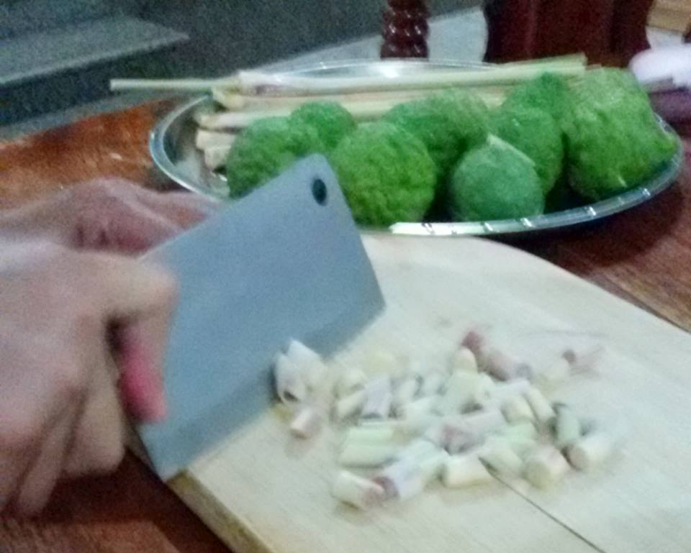
- หั่นตะไคร้หอมเอาเฉพาะส่วนลำต้นขาว ๆ ขนาด 1 ซม. ประมาณ 1 ขีด (100 กรัม) ห่อผ้าขาวบาง ผูกเงื่อนไว้เรียบร้อย

- หั่นผิวหั่มะกรูดซอยเล็ก ๆ ประมาณ ½ ขีด (50 กรัม) ห่อผ้าขาวบางเหมือนตะไคร้หอม

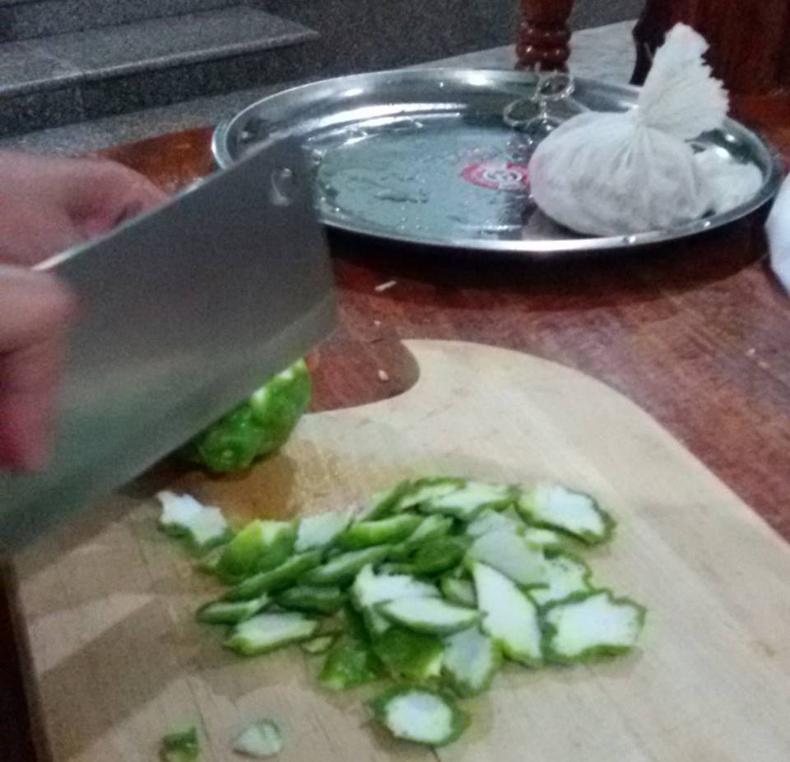

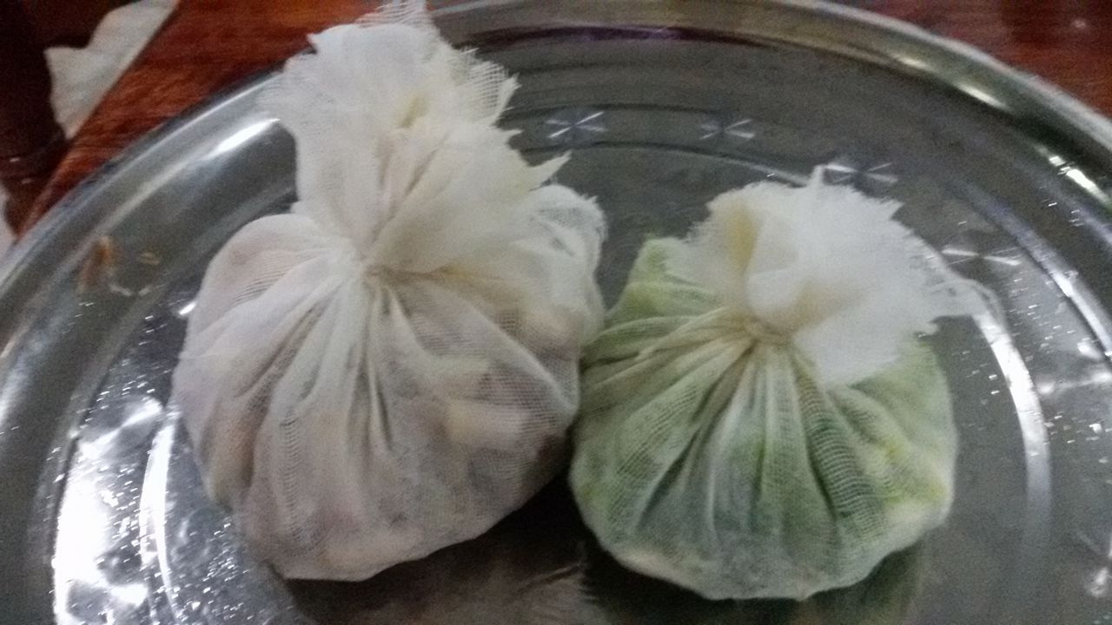

- นำห่อตะไคร้ และห่อผิวมะกรูด วางลงก้นโหลแก้ว

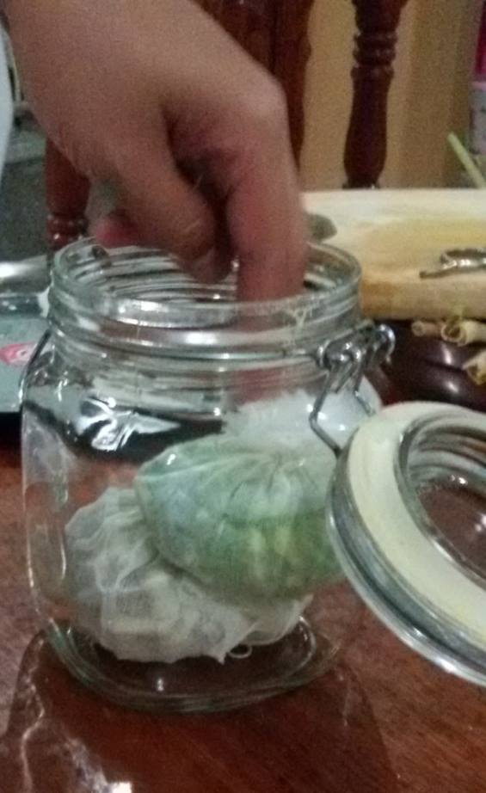

- นำแอลกอฮอล์ที่ใช้ทำน้ำหอม (เอทิลแอลกอฮอล์) 1 ลิตร เทใส่โหลแก้ว

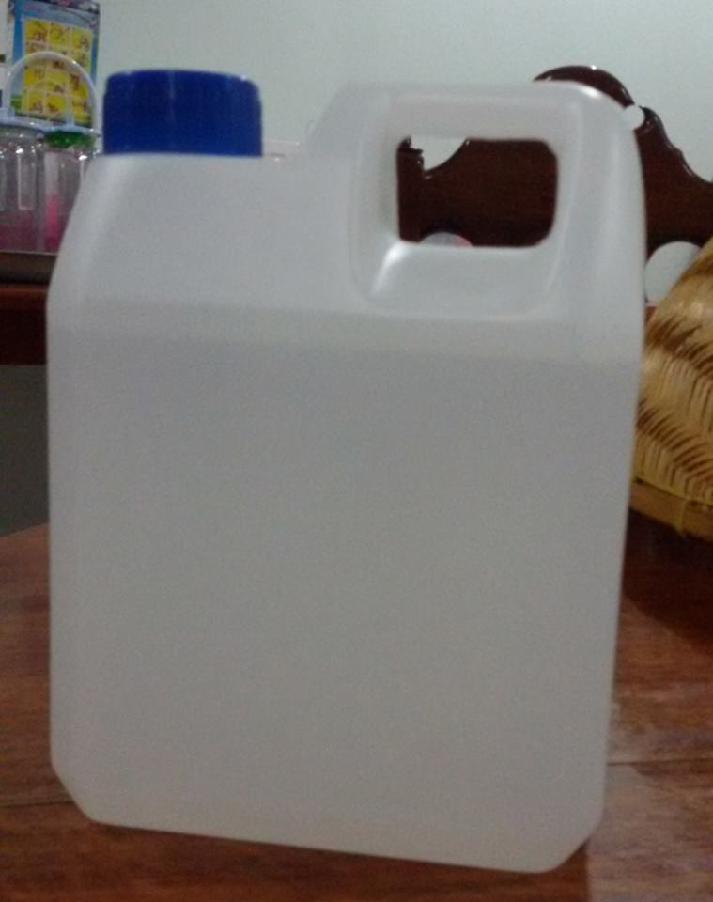

- ใส่การบูร (50 กรัม) ครึ่งขีดลงไป

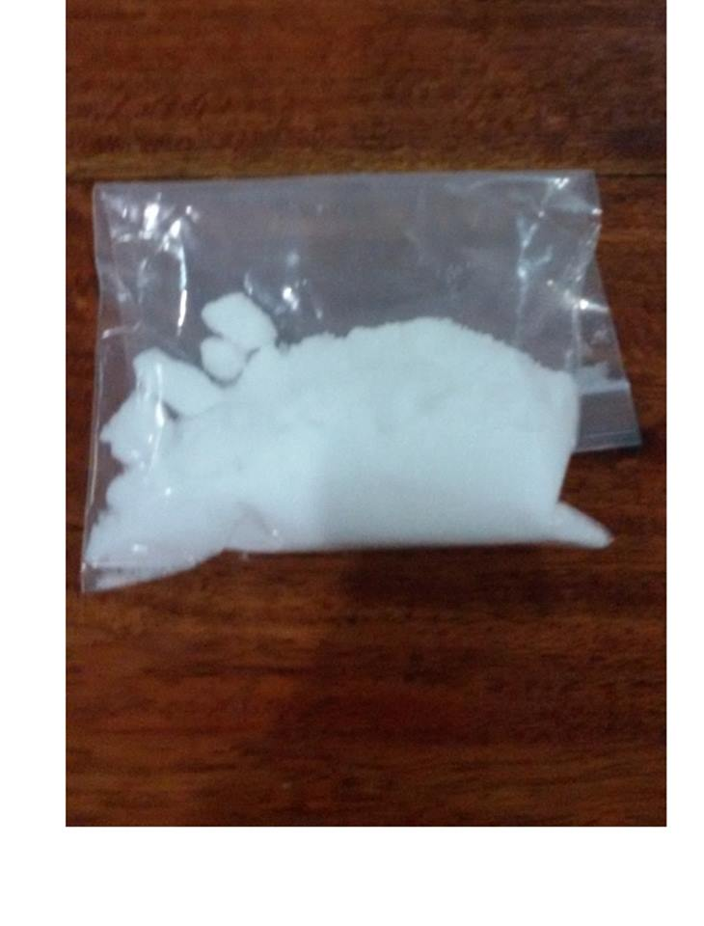
- ปิดฝาขวดโหลแก้วให้แน่นหมักทิ้งไว้ 7 วัน
ระหว่างที่หมักต้องเขย่าโหลแก้วทุกวัน พอครบกำหนดก็นำมาบรรจุขวดสเปรย์ ติดฉลากให้เรียบร้อยเพื่อความปลอดภัย
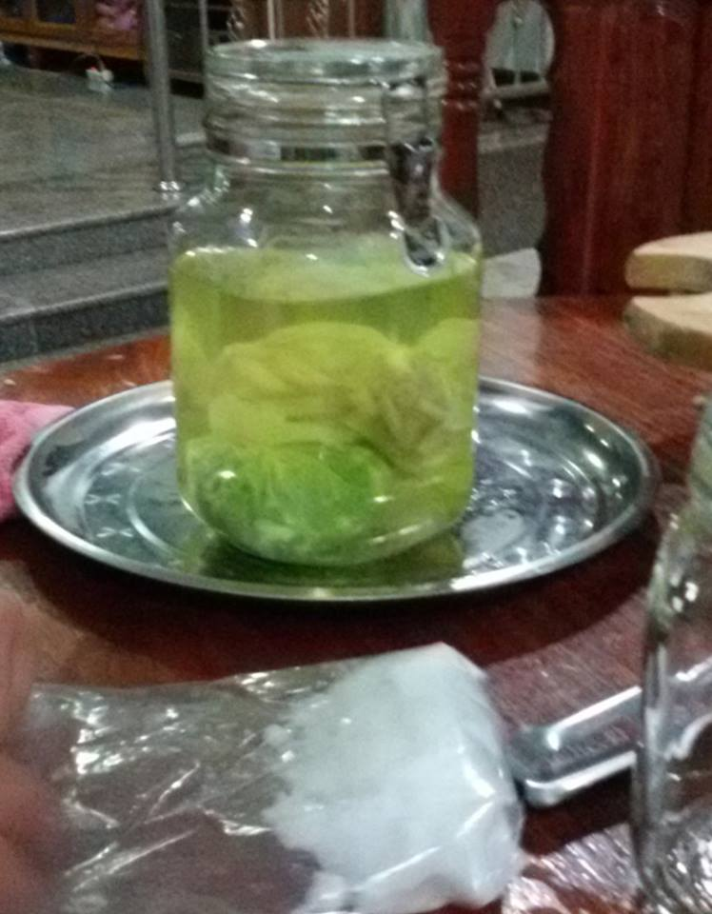

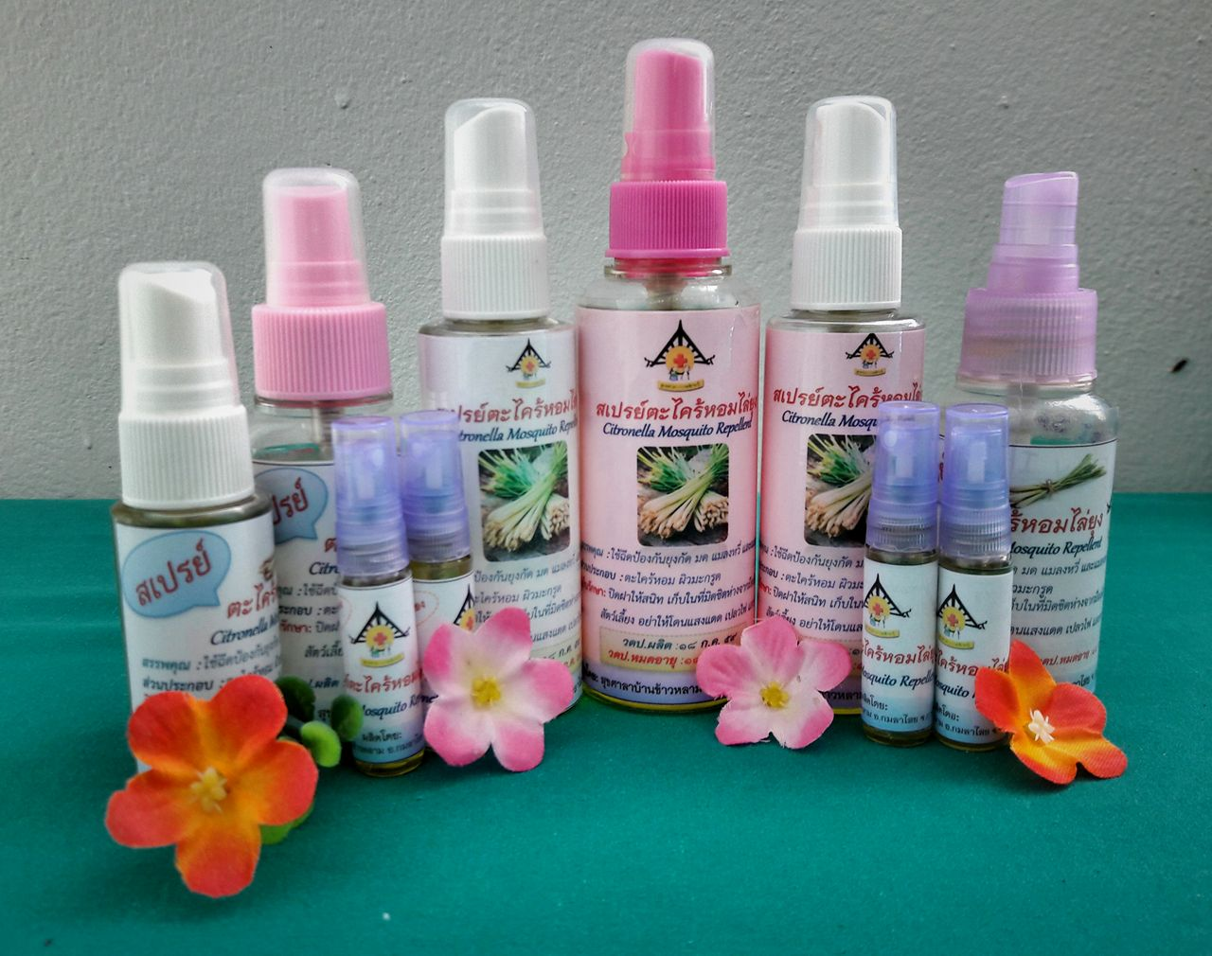

๔.นำไปทดลองใช้ในกลุ่ม ผู้สนใจ และในศูนย์เด็กเล็ก
๕.ประเมินผล และประเมินความพึงพอใจของผู้ใช้สเปรย์ตะไคร้หอมไล่ยุง
๖.ขยายผลประชาสัมพันธ์/เผยแพร่ ความรู้แก่ผู้สนใจ/หมู่บ้านในเขตรับผิดชอบของ รพ.สต.ข้าวหลาม จำนวน 10 หมู่บ้าน โรงเรียน 5 แห่ง ศูนย์ดูแลเด็กเล็ก 6 แห่ง
ผลการดำเนินงาน
- สเปรย์ตะไคร้หอมไล่ยุง สามารถกำจัดยุงได้ ผู้ใช้ผลิตภัณฑ์มีความพึงพอใจ ร้อยละ 88.76
- สุขศาลามีผลิตภัณฑ์ชุมชนที่จัดทำโดย อสม.สามารถจำหน่าย สร้างรายได้ให้แก่สุขศาลา เฉลี่ย 3,000 บาท/เดือน
- มีการขยายผลการใช้สเปรย์ตะไคร้หอมไล่ยุงไปในชุมชน 50 ครัวเรือน โรงเรียน 5 แห่ง ศูนย์ดูแลเด็กเล็ก 6 แห่ง

ประโยชน์ และการนำไปประยุกต์ใช้
- อสม.สามารถนำความรู้ที่ได้ไปประยุกต์ใช้ และขยายผล แนะนำ สอนวิธีทำสเปรย์หอมให้แก่คนในครอบครัว หรือชุมชนใกล้เคียง
- ศูนย์เด็กเล็ก ลดการสัมผัสสารเคมีในเด็ก และลดโอกาสการเกิดโรคไข้เลือดออกได้
- สามารถนำแนวคิด เศรษฐกิจพอเพียง มาประยุกต์ใช้ในการปฏิบัติงานและใช้ในชีวิตประจำวัน

เอกสารอ้างอิง
12.สมยศ จารุวิจิตรวัฒนา และคณะ. ผลของการใช้ครีมตะไคร้หอมในการป้องกันยุง เปรียบเทียบกับครีมที่ไม่มีตัวยา.หนังสือรวบรวมผลงานวิจัยโครงการพัฒนาการใช้สมุนไพร และยาไทยทางคลินิก,มหาวิทยาลัยมหิดล.2525-36.
13.ศศิธร วสุวัด และคณะ.ประสิทธิภาพป้องกันยุงกัดของครีมตะไคร้หอม.วิทยาศาสตร์และเทคโนโลยี.2533,5 (2),หน้า 62.
แหล่งอ้างอิง: www.rspg.or.th.www.leamers.in.th , สำนักกองทุนสนับสนุนการสร้างเสริมสุขภาพ (สสส)

